
Sprint Documentation
Sprint 07 | Start Date: 02/06/2025 | Final Date:06/06/2025
Project Name: | SeniorCareManager-Backend
Ano:5º | Análise e Desenvolvimento de Sistemas - AMS
Team Members
Edson Pereira De Carvalho
Franciane Ramos Franco
Marco Antônio Dos Santos Masson
Renato Dos Santos Filho
Rodrigo Yoshida Lombezzi
Vinicius Lúcio Marcolino Da Silva

Sprint Backlog
Task# | Description | Start Date | Final date
76 | Implementar validações para a classe ProductGroup | 02/06/2025 | 06/06/2025

Task Description
Task # | Description | Assigned To | Status | Estimated Hours | Logged Hours
76 | Implementar validações para a classe ProductGroup | Vinicius | Concluído | 8 | 8

Sprint Results

Foram criadas validações para o campo 'Nome do Grupo do Produto'. Foi implementada uma verificação para impedir o cadastro quando o campo estiver vazio ou quando o nome já estiver registrado no banco de dados.
Diagrama De Classe: A validação que foi feita
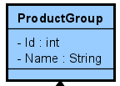
Testes realizado:
Método GET
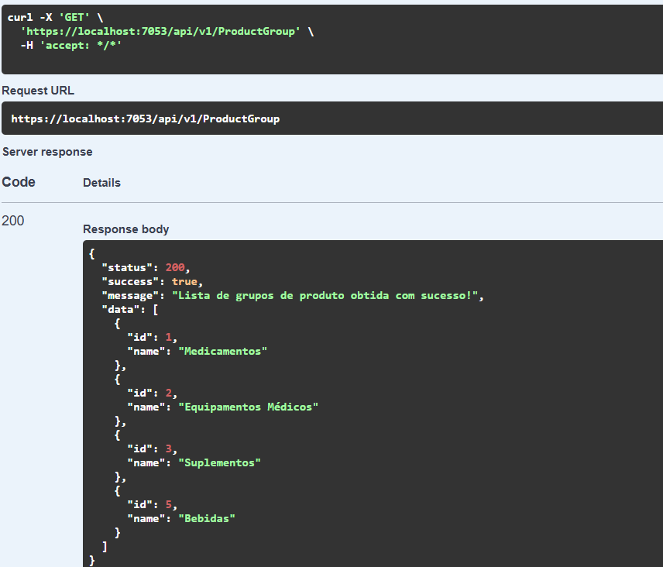
Método POST com nome vazio:
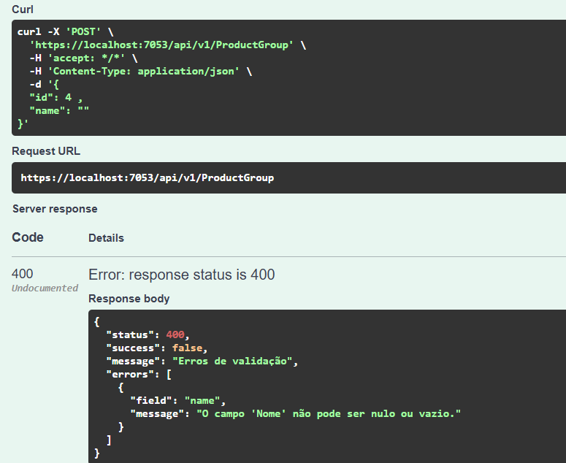
Metodo POST
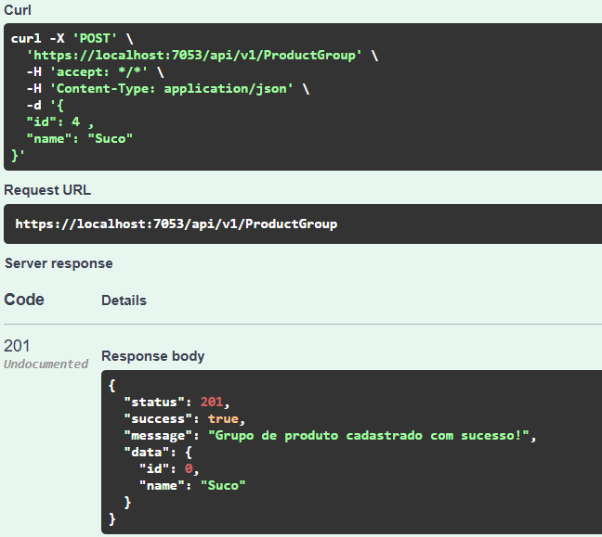
Método GetById
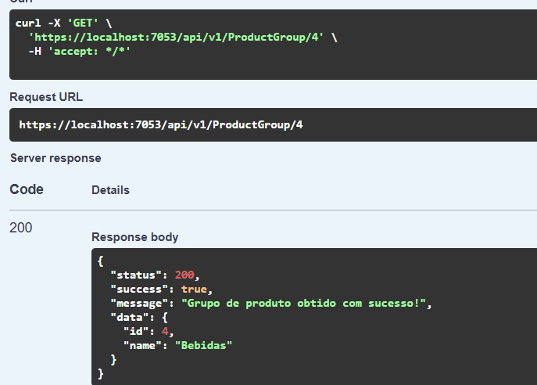
Método PUT
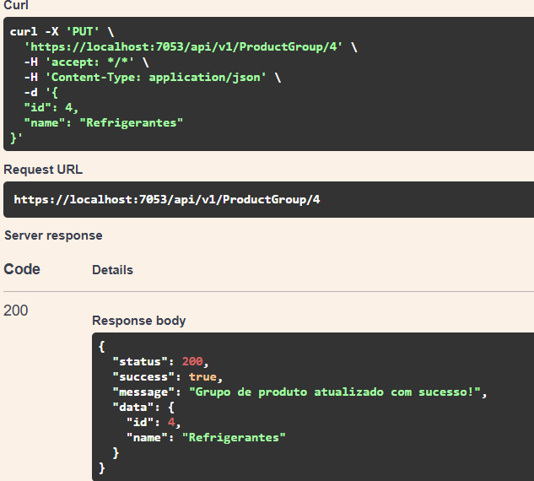
Método DELETE
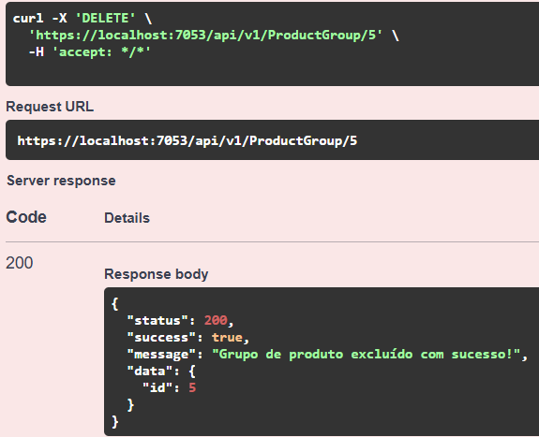
Assinaturas

Vinicius Lúcio Marcolino Da Silva
Orientador:
Jefferson Antonio Ribeiro Passerini

